专业技术人员调转单位—操作流程

总体流程：
方式一：学员个人发起调转——新单位同意
方式二：原单位发起学员调转——新单位同意
方式一、学员个人发起调转——新单位同意

- 学员登录个人账号后，在【用户资料管理】—【基本信息修改】中，点击【单位调转】；
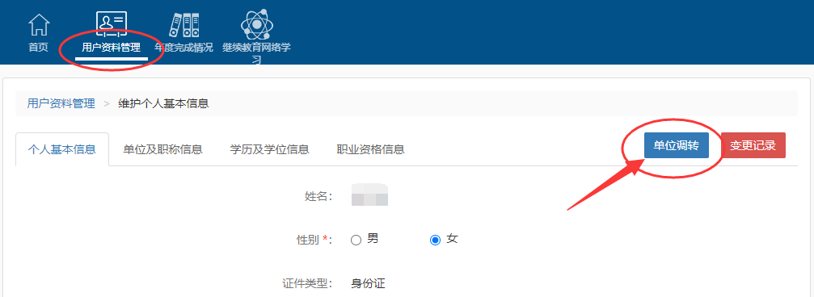

- 选择调入单位，并填写调转原因后，点击提交转出申请
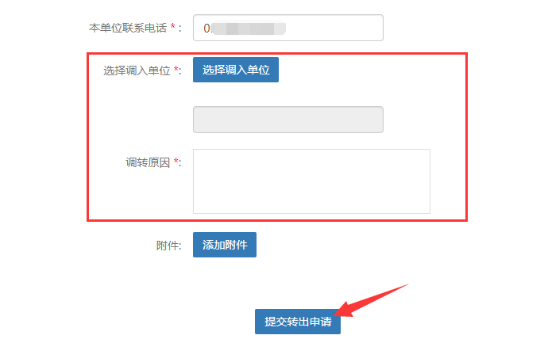

- 新单位（即转入的单位）管理员登录管理员账号通过申请，即可完成人员调转。
方式二、原单位发起学员调转——新单位同意

- 原单位管理员登录本单位管理账号，点击【审核账户】-【人员调转】-【人员调出】。
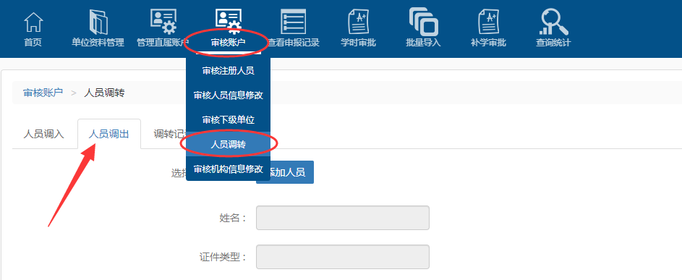

- 添加需要调出的人员后，选择该人员调入的新单位，然后点击提交转出申请。
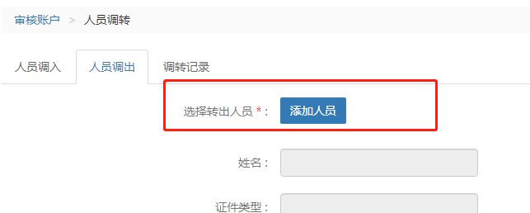
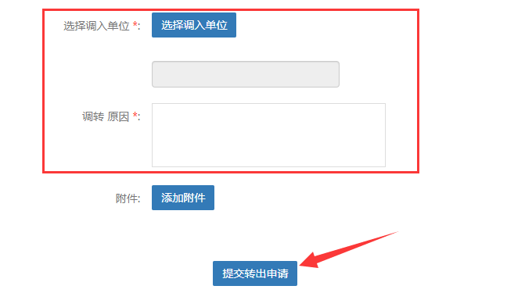
- 新单位（即将转入单位）管理员登录管理员账号通过申请，即可完成人员调转。

